**如果对于程序的某个变量和函数不懂是可以用VS的速览定义功能：**

**选中变量右键**

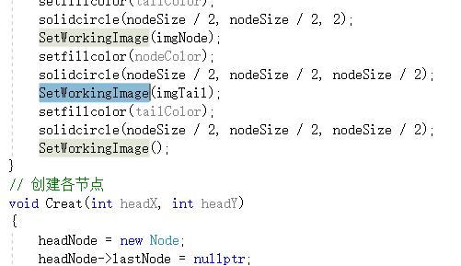

**选择速览定义**

